Xestión de Índices

Índice

2. Índices 3

2.1 Indices en MySQL 3

2.1.1 Creación de índices 3

Índices de clave primaria 3

Índices ordinarios 4

Índices de texto completo 4

Índices únicos 5

Índices compostos 5

Índices de parte de campos 6

2.1.2 Eliminar ou cambiar un índice 7

3. Xestión de índices con MySQL Workbench 8

3.1 Xestión de índices con MySQL Workbench 8

Crear índices 8

Borrar índices 9

1. Índices

Facer que unha consulta traballe é unha cousa, pero obter unha consulta que traballe o máis rapidamente posible é outra moi diferente. Pódense acelerar as consultas de dous xeitos basicamente, unha delas é afinando o servidor para que responda o mellor posible, e a outra é facendo uso de índices.

Para resolver unha consulta sen un índice, un SXBDs ten que ler todos os rexistros das táboas de forma secuencial para atopar os rexistros relevantes. Isto é algo que se debe evitar. En particular, debemos evitar os escaneos completos de táboas por razóns de sobrecarga de CPU, de sobrecarga de disco e concorrencia de acceso (xa que normalmente o SXBD cando está lendo os datos dunha táboa, bloquéaa, de tal xeito que ninguén máis pode escribir nela, aínda que se poida ler).

Os índices son usados polo SXBDs para atopar máis rapidamente os rexistros que teñan un determinado valor nalgunha das súas columnas. De xeito simple, un índice permítelle ao SXBDs determinar se un valor dado coincide con calquera fila nunha táboa. Cando se indexa unha columna en particular, créase outra estrutura de datos (un índice) que se usa para almacenar información extra acerca dos valores na columna indexada. Os valores indexados son chamados frecuentemente claves.

A mellora na obtención de información utilizando índices é máis significativa cando as táboas teñen gran cantidade de datos.

* 1. Indices en MySQL
     1. Creación de índices

Existen catro tipos de índices que se poden utilizar en MySQL: de clave primaria, únicos, de texto completo, e ordinarios.

Índices de clave primaria

Unha clave primaria é un índice sobre un ou máis campos onde cada valor é único e ningún dos valores é NULL.

Para crear un índice de clave primaria existen basicamente dúas opcións:

* Crear o índice de clave primaria no momento de crear a táboa. Utilizando a opción PRIMARY KEY ao final da definición dos campos, cunha lista dos campos que serán parte do índice.

CREATE TABLE nombreTabla(campo1 tipoDato,

[campo2...,] PRIMARY KEY (campo1 [,campo2...]) );

As claves primarias non poden conter valores nulos polo que debemos poñer NOT NULL para un campo cando este vaia a formar parte dunha clave primaria.

* Crear unha clave primaria nunha táboa existente utilizando o comando ALTER TABLE:

ALTER TABLE nombreTabla ADD PRIMARY KEY(campo1 [,campo2...]);

Por exemplo, supoñendo que xa se ten no sistema unha táboa que foi creada do seguinte xeito (sen clave primaria, e co campo *ide* aceptando valores NUL):

CREATE TABLE usuarios(ide int, nome varchar(50), apelidos varchar(70));

Pódese crear unha clave primaria sobre o campo *ide* con esta sentenza:

ALTER TABLE usuarios MODIFY ide INT NOT NULL, ADD PRIMARY KEY(ide);

As claves primarias poden constar de máis dun campo xa que hai algunhas veces nas que un só campo non pode identificar de xeito único a un rexistro.

Índices ordinarios

Un índice que non é primario permite valores duplicados (a menos que os campos sexan especificados como UNIQUE).

Para crear un índice ordinario existen basicamente tres opcións:

* Pódese crear un índice ordinario ao mesmo tempo que creamos a táboa co uso da opción INDEX.

CREATE TABLE nombreTabla(campo1 tipoDato, campo2 tipoDato,..

INDEX [nombreIndice] (campo1 [,campo2...]));

* De igual xeito, pódese crear o índice co uso da sentenza ALTER TABLE se é que a táboa xa existe.

ALTER TABLE nombreTabla ADD INDEX [nombreIndice] (campo1 [,campo2...]);

* Tamén é posible usar a sentenza CREATE INDEX para crear un índice nunha táboa existente.

CREATE INDEX nombreIndice ON nombreTabla(campo1 [,campo2...]);

Por exemplo, para crear un índice na columna apelidos da táboa *usuarios* cunha sentenza ALTER TABLE:

ALTER TABLE usuarios ADD INDEX idx_apelidos (apelidos);

Ou ben, cunha sentenza CREATE INDEX:

CREATE INDEX idx_apelidos ON usuarios(apelidos);

Índices de texto completo

Os índices de texto completo son do tipo FULLTEXT, **úsanse en táboas do tipo MyISAM** e poden conter un ou máis campos do tipo CHAR, VARCHAR e TEXT. Un índice de texto completo está deseñado para facilitar e optimizar a procura de palabras clave en táboas que teñen grandes cantidades de información en campos de texto.

Para crear un índice de texto completo existen basicamente tres opcións:

* Crear o índice ao momento de crear a táboa.

CREATE TABLE nombreTabla( campo1 TIPO, campo2 TIPO,

FULLTEXT [nombreIndice] (campo1 [campo2,...]) );

* Crear o índice unha vez que foi creada a táboa.

ALTER TABLE nombreTabla ADD FULTEXT [nombreIndice] (campo1 [,campo2,...]);

* Usar a seguinte sentenza para crear un índice cando a táboa xa existe.

CREATE FULLTEXT INDEX nombreIndice ON nombreTabla(campo1 [,campo2,...]);

Por exemplo, para a táboa *usuarios* poderíase crear un índice FULLTEXT na columna nome, na columna apelidos, ou ben, un índice que ocupe ambos campos. A continuación móstranse os tres casos.

CREATE FULLTEXT INDEX idx_nome ON usuarios(nome);

CREATE FULLTEXT INDEX idx_apelidos ON usuarios(apelidos);

CREATE FULLTEXT INDEX idx_nomee_apelidos ON usuarios(nome,apelidos);

Cando se teñen grandes cantidades de datos, é moito máis rápido cargar os datos nunha táboa que non ten índices de texto completo e despois crear os índices necesarios, xa que a carga de datos nunha táboa que xa ten índices deste tipo é un proceso lento.

Índices únicos

Os índices únicos son como os índices ordinarios, agás que os valores duplicados non son permitidos.

Para crear un índice UNIQUE téñense basicamente tres opcións:

* Crear un índice único cando a táboa é creada co uso da opción UNIQUE.

CREATE TABLE nombreTabla(campo1 tipoDato, campo2 tipoDato,..

UNIQUE [nombreIndice] (campo1 [,campo2...]));

* Se a táboa xa existe, pódese usar a sentenza ALTER TABLE.

ALTER TABLE nombreTabla ADD UNIQUE [nombreIndice] (campo1, campo2) ...

* Usar a sentenza CREATE INDEX para crear un índice único nunha táboa existente.

CREATE UNIQUE INDEX nombreIndice ON nombreTabla(campo1 [,campo2...]);

Por exemplo, para a táboa *usuarios* poderíase crear un índice UNIQUE na columna nome, e un índice UNIQUE na columna apelidos.

ALTER TABLE usuarios ADD UNIQUE idx_nome (nome);

CREATE UNIQUE INDEX idx_apelidos ON usuarios(apelidos);

No primeiro caso, faise uso do comando ALTER TABLE, no segundo caso créase o índice coa sentenza CREATE INDEX

Índices compostos

Os índices compostos son aqueles que están baseados en múltiples columnas. MySQL unicamente usa un índice por táboa cando está procesando unha consulta. Isto significa que se existen varias columnas que frecuentemente aparecen xuntas nunha cláusula WHERE, pódense acelerar estas consultas ao crear un índice composto.

Por exemplo, se hai un índice composto por tres columnas (col1, col2, col3), teríase capacidade de procura en (col1), (col1, col2) e (col1, col2, col3).

MySQL non pode usar un índice parcial cando as columnas non forman un prefixo máis á esquerda do índice. Supóñase que se teñen unhas sentenzas SELECT como estas:

mysql> SELECT * FROM algunaTabla WHERE col1=valor1;

mysql> SELECT * FROM algunaTabla WHERE col2=valor2;

mysql> SELECT * FROM algunaTabla WHERE col2=valor2 AND col3=valor3;

Se está definido un índice con (col1, col2, col3), só a primeira destas consultas usará o índice. A segunda e a terceira involucran ás columnas no índice, pero (col2) e (col2, col3) non son os prefixos máis á esquerda de (col1, col2, col3).

Por exemplo, se frecuentemente se fan consultas na táboa *usuarios* baseadas tanto no nome como nos apelidos, poderíase facer un índice composto das columnas nome e apelidos.

ALTER TABLE usuarios ADD INDEX idx_nome(nome, apelidos);

Debido á forma en que MySQL constrúe os índices compostos, pódese usar o índice *idx_nome* para resolver consultas baseadas só no nome, ou no nome e os apelidos, con todo e non usará o índice nunha consulta que faga referencia unicamente á columna apelidos.

Por exemplo, das seguintes tres consultas, só as dúas primeiras farían uso do índice *idx_nome*.

SELECT * FROM usuarios WHERE nome='Eduardo';

SELECT * FROM usuarios WHERE nome='Eduardo' AND apelidos='Zarate M';

SELECT * FROM usuarios WHERE apelidos='Zarate M';

A idea é que os índices compostos poden usarse frecuentemente para acelerar algunhas consultas complexas, pero necesítase entender as súas limitacións e débese executar algún tipo de proba no canto de asumir que estes índices sempre nos van a axudar.

Índices de parte de campos

Nas columnas de tipo CHAR e VARCHAR pódese crear un índice que non use o campo por completo.

Retomando o exemplo anterior da táboa *usuarios*. Malia que o nome dunha persoa pode ser de ata 50 carácteres, é moi común que os nomes das persoas sexan diferentes nos primeiros 10 carácteres. Ao usar un índice de 10 carácteres en lugar de 50, o índice será máis pequeno, e permitirá que as consultas INSERT e UPDATE sexan máis rápidas, á vez que non se afecta a velocidade das consultas SELECT.

Para crear un índice como parte dun campo, só se ten que especificar o tamaño entre parénteses despois do nome da columna. Por exemplo, o índice *idx_nome* puido ser creado tamén do seguinte xeito:

ALTER TABLE usuarios ADD INDEX idx_nome(nome(10), apelidos(20));

* + 1. Eliminar ou cambiar un índice

Algunhas veces tense a necesidade de cambiar ou eliminar un índice. Cando se fai algún cambio no índice, necesítase eliminar primeiro o índice e entón reconstruílo coa nova definición.

Para eliminar un índice de clave primaria pódese usar a seguinte sintaxe:

ALTER TABLE nombreTabla DROP PRIMARY KEY;

Para eliminar un índice ordinario, único, ou de texto completo, necesítase especificar o nome do índice e usar esta sintaxe:

ALTER TABLE nombreTabla DROP INDEX nombreIndice;

Tamén é válida estoutra sintaxe:

DROP INDEX nombreIndice ON nombreTabla;

Se non se está seguro de cal é o nome do índice que se desexa eliminar, pódese facer uso de sentenza SHOW KEYS:

SHOW KEYS FROM nombreTabla;

Este é un exemplo:

CREATE TABLE usuarios

(

ide INT NOT,

nome VARCHAR(50) NOT NULL,

apelidos VARCHAR(70) NOT NULL,

PRIMARY KEY (ide),

INDEX (nome, apelidos)

);

Para ver os índices que existen nesta táboa:

mysql> SHOW KEYS FROM usuarios;

---------- ------------ ---------- -------------- -------------

| Table | Non_unique | Key_name | Seq_in_index | Column_name |

---------- ------------ ---------- -------------- ------------- .

| usuarios | 0 | PRIMARY | 1 | ide | .

| usuarios | 1 | nome | 1 | nome | .

| usuarios | 1 | nome | 2 | apelidos |

---------- ------------ ---------- -------------- -------------

3 rows in set (0.00 sec)

A terceira columna é a que proporciona os nomes dos índices. Pódese observar que ao non especificar un nome ao índice ordinario en (nome, apelidos), asignóuselle o nome da primeira columna que forma o índice.

Para eliminar os dous índices que existen nesta táboa:

mysql> ALTER TABLE usuarios DROP PRIMARY KEY;

Query OK, 0 rows affected (0.01 sec)

Records: 0 Duplicates: 0 Warnings: 0

mysql> ALTER TABLE usuarios DROP INDEX nome;

Query OK, 0 rows affected (0.00 sec)

Records: 0 Duplicates: 0 Warnings: 0

Para rematar, pódese verificar que estes índices xa non existen:

mysql> SHOW KEYS FROM usuarios;

Empty set (0.00 sec)

1. Xestión de índices con MySQL Workbench
   1. Xestión de índices con MySQL Workbench

A xestión de índices realízase desde a opción *Table Inspector* do menú contextual das táboas dunha base de datos:

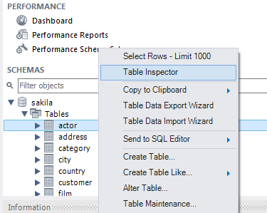

Na pestana *Indexes* pódense crear índices novos, así como borrar os índices existentes:

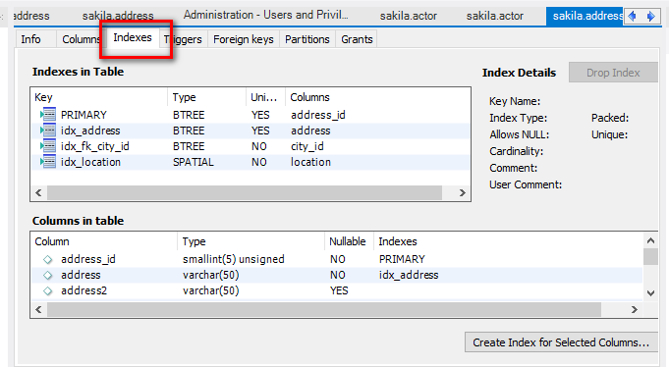

Crear índices

Para crear un novo índice, primeiro débense seleccionar as columnas sobre as cales se quere crear o índice e logo premer en *Create Index for Selected Columns*:

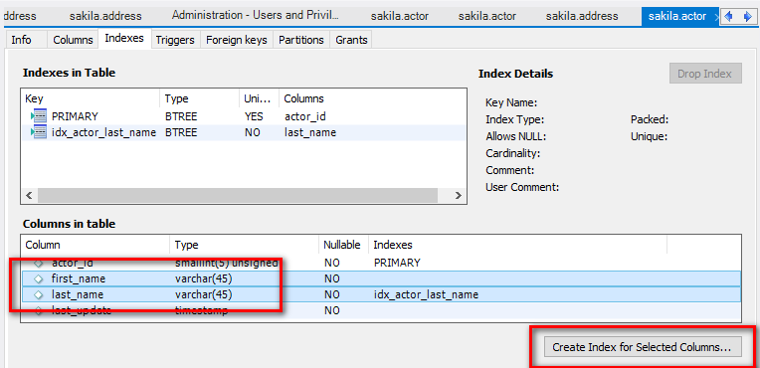

A continuación cubriranse os parámetros desexados e premerase en *Create* para finalmente crear o índice:

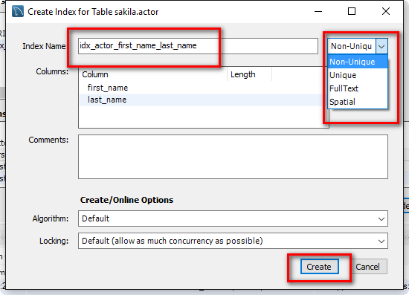

Borrar índices

Para borrar un índice xe existente, tan solo haberá que seleccionalo e premer en *Drop Index:*

